Задание №1

«Приемы оформления таблиц. Использование операции

автозаполнения и автозавершения.

Виды числовых форматов»
- Запустить программу MS Excel.
- Ввести следующие данные, используя операцию автозаполнения и автозавершения:

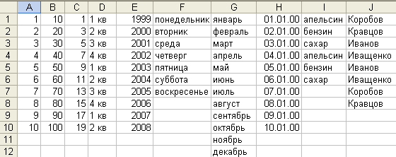

Диапазоны А1:А10; В1:В10; С1:С10; D1:D10; Е1:Е10 заполняются следующим образом:
  - Ввести данные в первые две ячейки;
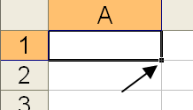
  - Выделить эти две ячейки;
  - Протянуть за маркер заполнения
до нужной ячейки.
Диапазоны F1:F7; G1:G12; H1:H10:
- Ввести данные в первую ячейку;
- Выделить эту ячейку;
- Протянуть за маркер заполнения до нужной ячейки.
Диапазоны I1:I6; J1:J8:
- Когда слова повторяются ввести нужный набор символов (один или больше);
- При появлении слова на экране, нажать клавишу Enter.
  - На Листе 2 получить следующее:

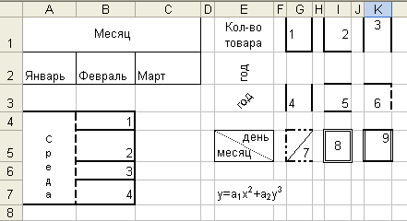

Диапазон А1:С1:
- Ввести слово в ячейку А1;
- Выделить диапазон А1:С1;
- Объединить ячейки А1, В1,С1 нажатием кнопки - Объединить и поместить в центре;
- Зайти в меню Формат – Ячейки – Выравнивание;
- Поставить выравнивание по центру по горизонтали и по вертикали;
- Границы установить на вкладке Граница.
Диапазон А4:В7:
- Ввести слово Среда в ячейку А4;
- Объединить нужные ячейки;
- В меню Формат – Ячейки – Ориентация - Текст установить слово среда вертикально по буквам;
- Установить границы.
Ячейка Е1:
  - Ввести текст в ячейку;
  - Формат – Ячейки – Выравнивание – переносить по словам.
Ячейки Е2, Е3:
  - ввести слово в ячейку Е2;
  - Скопировать в ячейку Е3, протянув за маркер заполнения
  - Формат – Ячейки – Ориентация.
Ячейка Е7:
- Ввести подряд все символы;
- Выделить нужный символ;
- Формат – Ячейки – Шрифт;
- Выбрать верхний или нижний индекс.

Самостоятельно оформить остальные ячейки.
  - На третьем листе в ячейке А1 введите число 12 и скопируйте его до ячейки А6. Затем, используя команду Меню Формат – Ячейки – Число получить следующее:
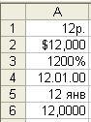

  - Сохранить книгу в своей папке как Задание 1.

Задание №2

«Ввод и копирование формул.

Использование стандартных функций»
- Создайте чистую книгу Файл – Создать.
- Создайте ЭТ по образцу:
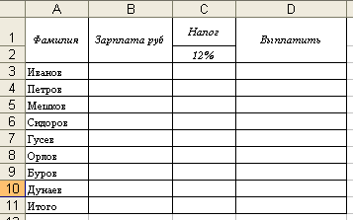
13%
- Колонку «Зарплата» заполните значениями в пределах от 5000 руб до 20000 руб
- При заполнении клеток С3, D3 используются формулы
С3=В3*$С$2 (знак $ - указывает на абсолютную ссылку – та, которая при копировании не меняется)
D3=В3-С3
- Остальные ячейки заполняются путем копирования формул:
- Выделить первую ячейку с формулой;
- Протянуть за маркер заполнения.
- В ячейке В11 значение считается при помощи значка - Автосумма на Стандартной панели инструментов. В ячейки С11, D11 эта формула копируется
- Вставьте новые графы «Премия» и «Всего начислено» после графы «Зарплата»:
- Выделить столбцы С и D;
- Щелкнуть правой кнопкой по выделенному;
- Выбрать команду Добавить ячейки;
- Ввести заголовки новых столбцов.
- Самостоятельно задайте формулы для их вычисления, исходя из того, что премия составляет определенный процент от зарплаты, а «Всего начислено» - это «Зарплата» + «Премия». Отредактируйте все остальные формулы.
- Удалите одну строку из таблицы (сотрудник уволен)
- Выделить нужную строку;
- Правой кнопкой вызвать контекстное меню;
- Выбрать пункт Удалить.
- Дополните таблицу еще тремя строками, включив их между, например, 5 и 6 строками (приняты три новых сотрудника). Заполните эти строки. Фамилии и зарплату введите, формулы – скопируйте.
- Вставьте перед колонкой «Налог» еще две колонки «Пенсионный фонд» и «Налогооблагаемая база». Установите, что в пенсионный фонд удерживается в размере 1% от начисленной зарплаты и премии. Отчисления в пенсионный фонд не входят в налогооблагаемую базу, т.е. «Налогооблагаемая база» вычисляется кА «Зарплата» + «Премия» - «Пенсионный фонд. Внесите все необходимые изменения в формулы.
- Измените алгоритм расчета подоходного налога с учетом прогрессивной шкалы налогообложения. Если налогооблагаемая база меньше определенной величины (например, 10000) то принимается ставка 13%, если больше – 20%. Формула должна использовать функцию Если (IF).
G3 =ЕСЛИ(F3<10000;F3*$G$2;F3*20%)
- Как изменится формула в ячейке F3, если шкала будет задана так: до 10000 – 13%, от 10000 до 19000 – 20%, больше 19000 – 25%?
- Вставьте перед колонкой «Фамилия» новую графу «Табельный номер» и заполните ее значениями: 100, 101, 102 и т.д.
- Под строкой «Итого» вставьте еще две строки для вычисления среднего и максимального значения начисленной и выданной зарплаты.
- Выделить нужную ячейку;
- Воспользоваться кнопкой - Вставка функции, выбрать соответственно функции СРЗНАЧ и МАКС.

Сохраните файл как Задание 2.

Задание №3

«Использование статистических, логических, математических и текстовых функций»
- Составьте таблицу следующего вида
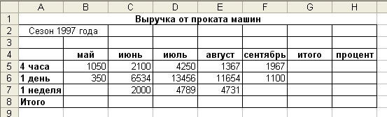
- Рассчитать выручку от проката машин на 4 часа, 1 день, одну неделю.
- Подсчитайте значения в столбце «Процент»:
- Установите курсор на ячейку Н5;
- Щелкните на кнопке - Процентный формат на панели Форматирования для задания формата ячейки;
- Наберите формулу =G5/G8. Так как адрес ячейки G8 не меняется при копировании, приведите формулу к следующему виду =G5/$G$8, то есть относительный адрес G8 заменится на абсолютный $G$8 (не меняющийся при копировании формулы в другие ячейки). Нажмите клавишу Enter. Появится величина в процентах.
- Скопируйте формулу до ячейки Н8.
- Сохранить таблицу в своей папке. Рабочему листу, на котором находится таблица, присвойте имя Задача 1.
- Следующему листу присвойте имя Задача 2
- Определить выручку от продажи товаров на лотках.
Составить таблицу следующей формы (на листе Задача 2):
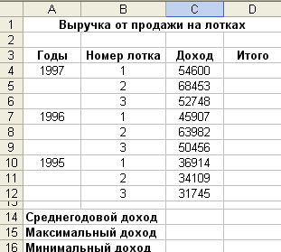
- Подсчитать значение в ячейке D6, используя функцию СУММ:
  - Установить курсор в этой ячейке;
  - Щелкнуть по кнопке -Вставка функции, которая находится в строке формул;
  - В поле Категория выберите Математические
  - В поле Выберите функцию найдите функцию СУММ - ОК,
  - В появившемся диалоговом окне в поле Число 1 введите диапазон ячеек С4:С6, путем их выделения в таблице - ОК
  - Самостоятельно подсчитайте сумму, используя функцию в ячейках D9 и D12.
Функции СРЗНАЧ, МАКС, МИН
- Введите формулы, используя Мастер функций:
D14=СРЗНАЧ(D6;D9;D12)
D15=МАКС(D4:D12)
D16=МИН(D4:D12)

Ввод и обработка данных в формате ДАТА-ВРЕМЯ
- Подготовьте таблицу на следующем листе:
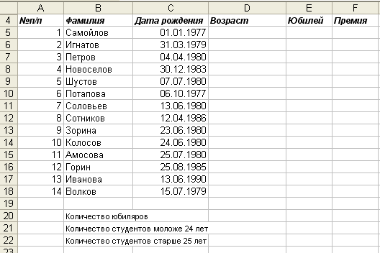
- В ячейках D5:D18 создайте формулу для вычисления возраста студентов, используя функцию СЕГОДНЯ и математическую формулу ЦЕЛОЕ. Чтобы вычислить возраст, достаточно вычесть из текущей даты дату рождения и затем полученный результат разделить на число 365 (число дней в году). Деление на 365 необходимо, чтобы перевести результат в годы. Для того, чтобы округлить возраст до целых чисел, рекомендуется использовать в качестве внешней функции ЦЕЛОЕ из категории математические.
D5=ЦЕЛОЕ((СЕГОДНЯ()-С5/365))
- В ячейках столбца Юбилей должен содержаться либо текст юбилей, либо символ «-» в зависимости от того, какое число содержится в соседней ячейке слева.
Только если в ячейках D5:D18 содержится число кратное 5, будем считать возраст юбилейный.
- Введите в ячейку Е5 формулу используя функции ЕСЛИ и ОСТАТ:
=ЕСЛИ(ОСТАТ(D5;5)=0; “юбилей”;”-”)
- Заполните ячейки F5:F18 в соответствии со следующим правило: премия начисляется только тем студентам, у которых юбилей. Сумма премии равна 50$.
=ЕСЛИ(Е5=”юбилей”;50;”-”)
- Для вычисления количества юбиляров; кол-ва студентов моложе 24 лет; кол-ва студентов старше 25 лет используйте функцию СЧЕТЕСЛИ.
Примеры записи функции:
- =СЧЕТЕСЛИ(А1:А9; 30) – сколько раз число 30 встречается в интервале А1:А9 среди числовых данных;
- =СЧЕТЕСЛИ(А1:А9; “>30”) – подсчет количества значений больше 30;
- =СЧЕТЕСЛИ(В1:В8;”м”) – подсчет количества повторений символа (может и целого слова) среди текстовых данных

- Подсчитать кол-во каждого преступления, используя функцию СЧЕТЕСЛИ:
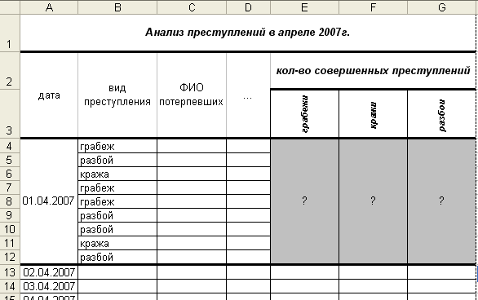
- Функция СУММЕСЛИ(SUMIF)
Примеры записи функции:
- =СУММЕСЛИ(А1:А4;”<120”;В1:В14) – подсчет суммы чисел в интервале В1:В14, причем выбираются только те строки, которые соответствуют значениям меньших 120 в интервале А1:А4.
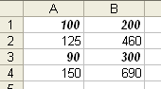
Результат:200+300=500
- =СУММЕСЛИ(D1:D7;”инженер”;Е1:Е7) – подсчет суммы значений в интервале Е1:Е7 соответствующих строке «инженер» в интервале D1:D7.
- Рассчитать, используя функции СЧЕТЕСЛИ и СУММЕСЛИ.
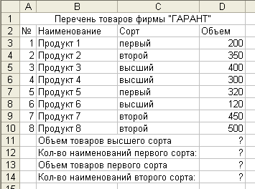
Расчетные формулы:
D11=СУММЕСЛИ(C3:C10;”высший”;D3:D10)
D12=СЧЕТЕСЛИ(С3:С10;”первый”)
D13 и D14 самостоятельно.
- Сохранить Книгу в своей папке.

Задание №4
«Использование функции ВПР»

Функция ВПР находится в категории Ссылки и массивы. Имеет четыре параметра:
=ВПР( <ЧТО> ; <ГДЕ> ; <НОМЕР_СТОЛБЦА> [;<ОТСОРТИРОВАНО>] ), тут:

<ЧТО> — искомое значение (редко) или ссылка на ячейку, содержащую искомое значение (подавляющее большинство случаев);

<ГДЕ> — ссылка на диапазон ячеек (двумерный массив), в ПЕРВОМ (!) столбце которого будет осуществляться поиск значения параметра <ЧТО>;

<НОМЕР_СТОЛБЦА> — номер столбца в диапазоне, из которого будет возвращено значение;

<ОТСОРТИРОВАНО> — это очень важный параметр, который отвечает на вопрос, а отсортирован ли по возрастанию первый столбец диапазона <ГДЕ>. В случае, если массив отсортирован, мы указываем значение ИСТИНА или 1, в противном случае — ЛОЖЬ или 0. В случае, если данный параметр опущен, он по умолчанию становится равным 1.

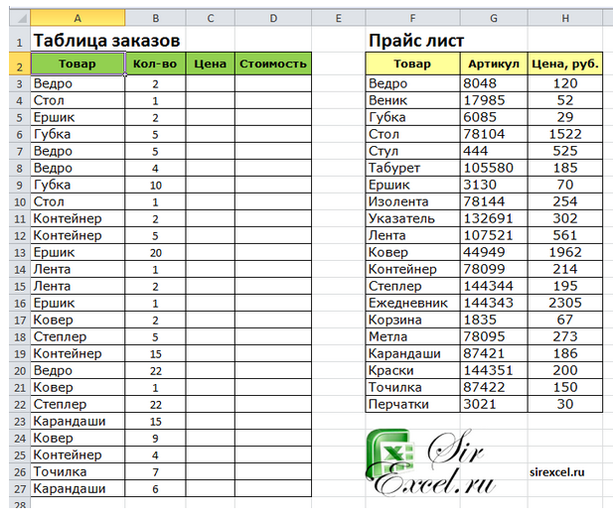
Допустим, у нас есть таблица с прайс-листом товаров. Задача состоит в том, чтобы заполнить таблицу Заказов:

Функция ВПР ищет значение в крайнем левом столбце таблицы и возвращает значение ячейки, находящейся в указанном столбце той же строки. Разберем функцию на нашем примере.
- В ячейке C3 введите формулу =ВПР(A3;$F$2:$H$22;3;0), где
- A3 – искомое_значение. В нашем случае это «Ведро», т.е нам необходимо найти «ведро» в таблице «Прайс лист»
- $F$2:$H$22 – таблица. В нашем примере это таблица «Прайс лист» (F2:H22).
- 3 – номер столбца. В нашем случае это цифра "3", так как цена находится в третьем столбце нашей таблицы «Прайс лист».
- 0 – интервальный просмотр.
Таким образом, в нашем примере функция ВПР ищет искомое значение («ведро») в крайнем левом столбце таблицы («Прайс лист»), после того как находит - возвращает значение ячейки находящейся в указанном столбце той же строки, т.е цену 120 рублей.
- После этого переходим в ячейку D3 и находим стоимость товаров.
- Далее копируем обе формулы в остальные ячейки.

Задание №5

«Построение и редактирование диаграмм»
- Создать чистую книгу и оформить таблицу:
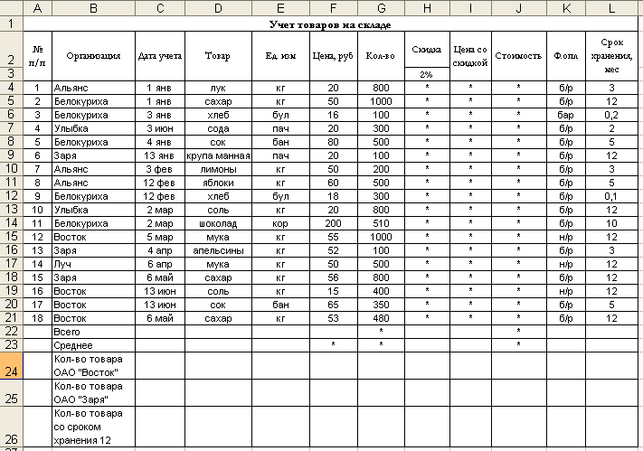

- Ввести вместо * все необходимые формулы.
- Построить диаграмму по количеству товара на складе, используя Мастер диаграмм
- Выделить исходный диапазон данных: С4:D21, не отпуская выделения нажать клавишу Ctrl и выделить еще диапазон G4:G21;
- Нажать на панели кнопку - Мастер диаграмм;
- Выбрать тип диаграммы – Круговая – Далее;
- Ввести название диаграммы
- На вкладке Подписи данных выбрать значения;
- Далее – Готово.
- Отформатировать диаграмму.

- Построить диаграмму сравнения цены и цены со скидкой (Тип – Гистограмма).
- Построить диаграмму по сроку хранения товара (Тип – график с маркерами).

Контрольные вопросы
- Опишите процесс заполнения диапазонов ячеек с помощью операций автозаполнения и автозавершения.
- Перечислите, какие операции можно отнести к форматированию ячеек.
- Для чего в ссылках ячеек используется символ $.
- Перечислите правила ввода формул.
- Опишите назначение и синтаксис (состав) следующих функций: СРЗНАЧ, ЕСЛИ, СЕГОДНЯ, ОСТАТ, СЧЕТЕСЛИ, СУММЕСЛИ, ВПР.
- Перечислите этапы построения диаграммы и кратко охарактеризуйте каждый этап.
- Охарактеризуйте все элементы диаграммы.

